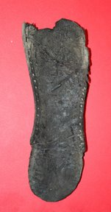 | 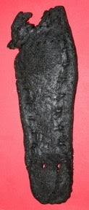 | 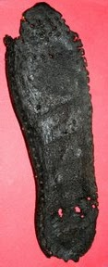 | 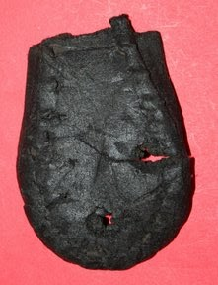

Leder schoenzool 17de 18 de eeuw
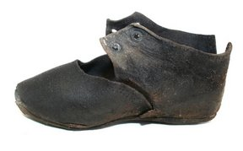 |  | 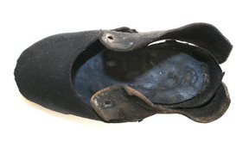
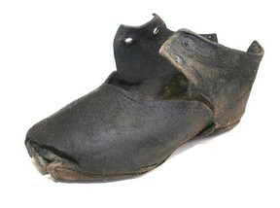 |  | Deze leder kinderschoen is gevonden op een bouwerf te Oudenaarde lengte van de schoenzool is 12cm datering einde 19de eeuw

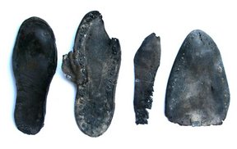
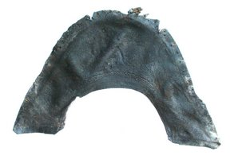

Resten van lederen schoenen uit de einde van de 19de eeuw begin 20ste eeuw gevonden te Oudenaarde

Archeologie en Metaaldetectie in Oost -
Vlaanderen

